取得Google自訂搜尋ID

- 登入該單位之Google帳號
- 進入以下網址 https://cse.google.com/cse/all
- 點擊新增
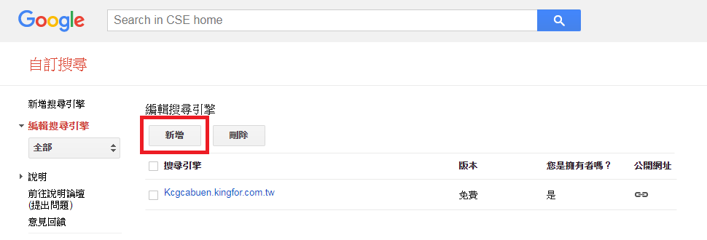
- 輸入以下資訊，並提交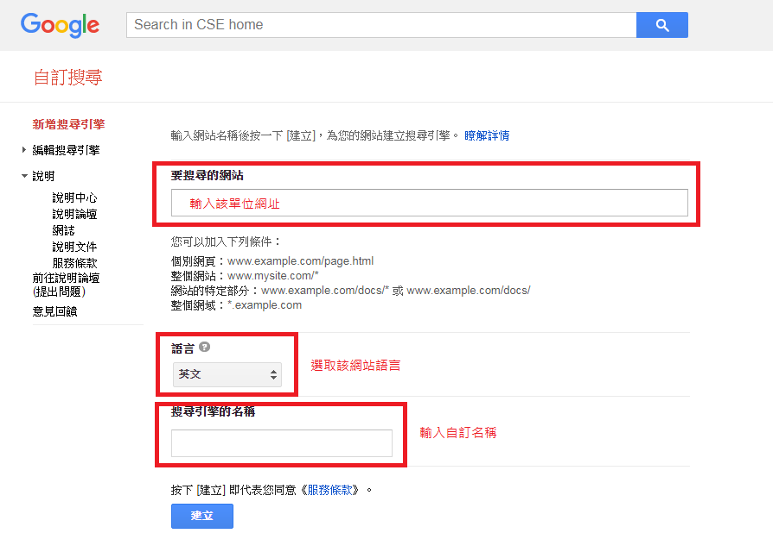

- 完成設定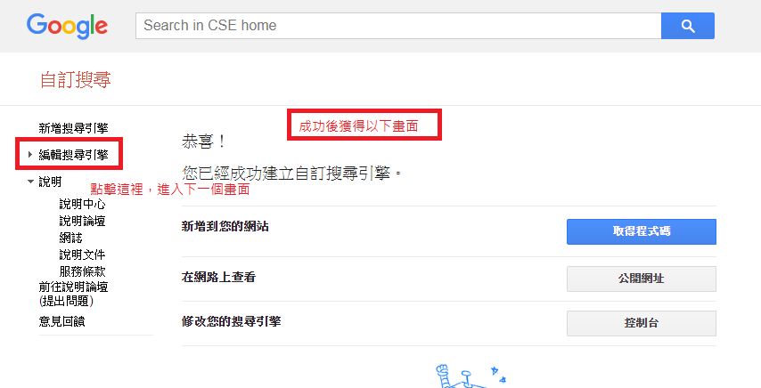
- 進入設定畫面，就可以看到ID囉


